Bienvenue sur le site onclepaul.fr. Ou onclepaul.net Ce site, à vocation exclusivement pédagogique et orienté vers l'imagerie diagnostique met à la disposition des utilisateurs (étudiants, spécialistes en formation initiale ou continue) un riche contenu constitué de cas cliniques divers et variés mais également de cours et conférences correspondant à des exposés plus complets et adaptés à l'enseignement
Tout ce matériel est en libre accès et à la disposition des médecins intéressés .Notre but sera atteint si la consultation du contenu du site peut aider les utilisateurs à maîtriser les indications et la technique de réalisation des examens, en optimisant la qualité diagnostique des images et des post-traitements
Une attention particulière est apportée à expliciter et faire comprendre à côté de la sémiologie des processus pathologiques, celle de l’imagerie des variations anatomiques souvent insuffisamment connue et source potentielle d'erreurs diagnostiques
« Apprendre mais surtout comprendre comment on peut expliquer les anomalies observées sur les images radiologiques » ; partager ces données et les confronter à celles de collègues anatomo-pathologistes, chirurgiens, endoscopistes, onco-hématologues…en fréquentant de façon active et assidue les réunions de confrontation pluridisciplinaires sont indispensable pour que le radiologue progresse et reste un interlocuteur écouté dans les discussions de dossier.
Une autre modalité efficace d’amélioration de ses capacités de caractérisation lésionnelle pour le radiologue réside dans les ressources offertes par Internet et ses nombreux sites dont la plupart sont maintenant d’excellent niveau ,en radiologie en anatomie pathologique et dans la plupart des grandes spécialités cliniques
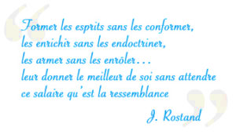
Enfin et même si les bibliothèques sont maintenant très souvent désertées les gros et/ou grands traités d’imagerie restent parfois inégalés dans des ouvrages plus récents En imagerie clinique la douzaine de volumes des dessins 'd'artistes de Franck Netter dans les la collection Ciba) "reste depuis 1974,une source inépuisable de dessins à très haute valeur ajoutée pédagogique et esthétique qui ont permis à de très nombreux utilisateurs (dont je suis, depuis leur apparition ), de comprendre et partager ces connaissances précieuses et précises .
Enfin, last but not least , la participation à un cycle de 4 semaines d’enseignement de l’AIRP (American Institute for Radiologic-Pathology à Washington est une expérience exceptionnelle sur les plans pédagogique ,scientifique et culturel que tout interne devait , à l’instar des résidents nords nord-américains inscrire prioritairement dans son cursus.

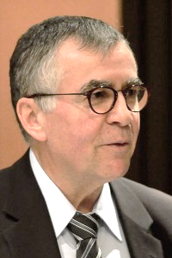
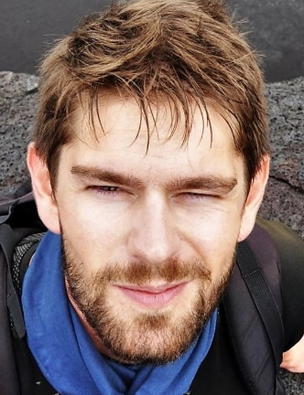
Le site onclepaul.net ou onclepaul.fr a été créé en juillet 2013 par le Pr Denis Régent chef du service de radiologie adultes du CHU Nancy-Brabois puis attaché au service d' imagerie Guilloz. Toute la partie technique du site a été réalisée et sa maintenance assurée avec compétence et disponibilité, depuis sa création, par Nicolas Labonne , informaticien du service d'imagerie Guilloz (Chef de service Pr Alain Blum qui a toujours encouragé la création et le développement du site). Depuis le début de l'année 2020, le nouveau responsable du site : le docteur Rémi Duprès, praticien hospitalier au CHR Metz -Thionville exerçant à l'Hôpital de Mercy (Chef de service Dr Laurent Hennequin) et au service de neuroradiologie du CHU Nancy va apporter quelques changements dans la présentation permettant une très utile réorganisation. Le contenu restera bien sûr toujours disponible et toujours en libre accès. Faites-nous part de vos critiques, de préférence constructives, mais toujours précieuses pour améliorer le service mis à la disposition de nos collègues quelle que soit leur modalité d'exercice.

